Муниципальное бюджетное дошкольное образовательное учреждение

«Детский сад «Солнышко»

**Конспект родительского собрания на тему:**

**«Развитие речи детей 5-6 лет»**

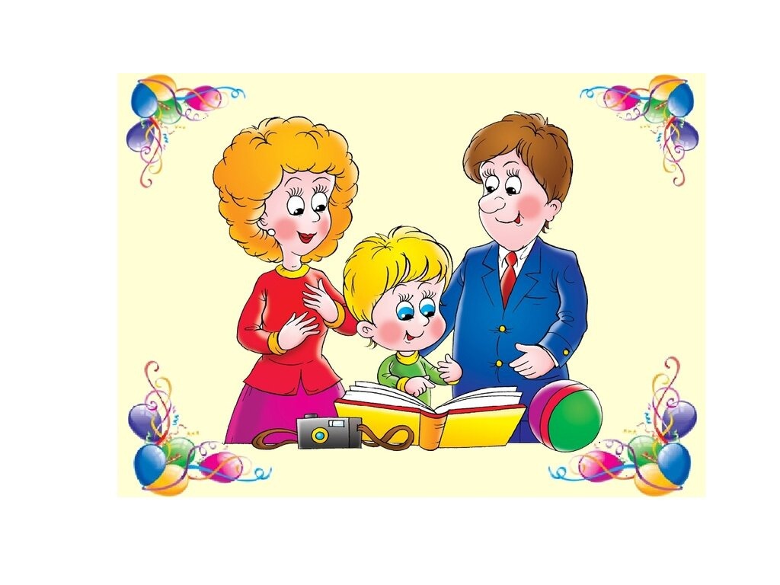

Подготовила воспитатель:

Ермолаева О.А.

Мигулёва Ю.В.

г .Гагарин, февраль 2024г.

**Форма проведения:** игро-тренинг.

**Участники:** воспитатели, родители.

**Цель:**

• повышение уровня педагогической компетентности родителей по вопросам развития речи детей старшего дошкольного возраста;

• создание условий для речевого развития дошкольников в семье.

**Задачи:**

- Ориентировать родителей на ценность домашнего чтения.

- Познакомить с речевыми играми для их использования в домашних условиях;

**Предварительная работа:**

• Оформление выставки литературы по развитию речи детей.

• Подготовка буклетов «Пальчиковые игры», «Речевая гимнастика»

**Ход собрания.**

-Уважаемые родители! Спасибо, что нашли время и пришли на собрание. Я поздравляю вас с началом нового  учебного года, желаю, чтобы ваши дети  получили много знаний, умений и навыков и радовали  вас своими успехами. Тема нашего собрания: «Развитие речи детей старшего дошкольного возраста». На столах у вас лежат буклеты, которые вам помогут дома сориентироваться в играх и упражнениях по развитию речи.

 Никто не станет возражать против того факта, что речь имеет огромное значение в ***общем развитии ребенка***, в становлении его успешной личности, его будущего.

**Развитие речи – это самое важное приобретение ребенка в дошкольном возрасте. Хорошо развитая речь помогает легче воспринимать знания, получаемые в детском саду, в школе, дома, помогает в общении со сверстниками и взрослыми.**

К сожалению, не у всех детей речь развивается в соответствии с возрастными нормами.

У многих детей нашей группы имеются трудности в развитии речи.

Сейчас я вас ознакомлю с возрастными нормами развития речи детей 5-6 лет.

**2.Характеристика речи детей 5 лет**

В 5 лет у детей происходит качественный скачок в овладении **связной речью:** дети способны составить рассказ по картинке, пересказать текст в нужной временной и логической последовательности.   
Значительно обогащается словарный запас. Ребёнок 5 лет использует около 3 тысяч слов. Появляются прилагательные, личные местоимения, наречия, сложные предлоги. Ребёнок может группировать предметы по категориям: посуда, мебель, животные, птицы…  
Грубых  нарушений в построении предложений уже не встретишь: например, ребенок уже не скажет «Мы вчера пойдём в парк» или «папа пришла с работы».

Возможны ошибки при построении сложных предложений.   
Звукопроизношение полностью нормализовалось.  
Появляется способность к выделению первого звука из слова, то есть формируются навыки звукового анализа слов.  
Дети способны менять произвольно громкость голоса, умеют воспроизводить различные интонации.

Среди логопедов существует мнение, что звуки, которые не появились у детей до 5 или 5, 5 лет, вряд ли самостоятельно уже появятся. Первое, на что нужно обратить внимание родителям, это на то, насколько речь вашего ребёнка понятна посторонним людям. И если есть какие-то проблемы с произношением звуков или отсутствия каких-то из них, то нужно обратиться к логопеду для проведения коррекционных занятий.

**Общая картина речевого развития детей нашей группы следующая:**

У некоторых детей имеются нарушения звукопроизношения;

Недостаточно сформирован фонетический слух(дети не могу на слух определить место звука в слове), большинство детей затрудняется придумать слово на заданный звук;

Бедная речь- объём словарного запаса соответствует у небольшой части детей, некоторые дети испытывают трудности при подборе антонимов, синонимов, прилагательных; дети допускают ошибки при согласовании существительных с числительными  2 кошек, 5 карандашов;

есть дети, которые не могут назвать уменьшително- ласкательные формы существительных и прилагательных;

связная речь развита слабо, дети затрудняются в  пересказе  текста, описательный рассказ строят при  помощью вопросов взрослого;

**4.Заключительная часть**

Конечно, на занятиях мы уделяем  большое внимание развитию речи, но без помощи вас, родителей, без вашего тесного общения с ребенком, без вашего примера красивой, грамотной речи, нам не удастся справиться со всеми трудностями. Ведь именно вас ребенок копирует в общении. Поэтому старайтесь говорить правильно, без слов- паразитов и, конечно, без нецензурных слов! Обращайте внимание на произношение детей, на правильность построения предложений, не принимайте односложные ответы от детей! Заставляйте их отвечать полными предложениями.

**Что можно сделать дома, чтобы улучшить речь?**

Дома только в игровой форме, ведь ведущая деятельность – это игровая можно поиграть в речевые игры. Все игры достаточно просты и доступны, играть в них можно в любом месте (дома, на прогулке, по дороге в сад и обратно, в автомобиле и т.п.) и в любой ситуации.

**«Подбор прилагательных*»:***

Взрослый называет слово или показывает какой-то обьект. Например, «собака» — большая, лохматая, добрая, веселая, охотничья, старая и т. п.

***«Что бывает?»( игра с мячом)***

Например, «зеленый» — помидор, ель, трава, дом и т. д.В последующем детям можно предложить назвать все, что бывает веселым, грустным, злым, добрым, тихим, громким, пушистым, гладким, холодным, шершавым, колючим, быстрым, скользким, удивленным, спокойным, торжественным, шаловливым, смешным, таинственным, светлым и пр.

**«Узнавание»:**

Цель игры — узнать предмет, объект по группе прилагательных, эпитетов или по группе слов-действий. Предлагаемые в качестве исходной опоры слова должны быть связаны с чувственным и практическим опытом ребенка. Например, «зеленая, кудрявая, стройная, белоствольная» — береза; «сверкает, землю согревает, тьму разгоняет» — солнце.

**"Станция звуков: Назови слово со звуком  «М"».**

**"Определи наличие  звука [д] в слове"** Если вы услышите слово со звуком "д" вы хлопаете, затем определяем, где был звук( в середине, в начале, в конце).

**«Скажи наоборот»**  
Прилагательные (мокрый-сухой, добрый-злой, горячий-холодный, кривой-прямой)   
Существительные (день-ночь, добро-зло, мальчик-девочка, богатство-бедность)   
Глаголы (бежать-стоять,смеяться-плакать,кричать-молчать,открывать-закрывать)   
  
**« Слова для определения действий»**Какими словами можно сказать про то ,что может делать котёнок? (лакать,лазить,царапаться,мяукать,мурлыкать,играть,лежать,смотреть,и т.д.)   
Что делает котёнок, когда его берут на руки? (прижимается, мурлычет, смотрит и т.д.)   
  
**« Слова-определения».**О чём можно сказать, используя слова: круглая (тарелка, сковорода….).   
------------------------------------------------круглый (шар, мяч, обруч…….)   
-------------------------------------------------круглое (колесо, зеркало…..)   
----------------------------------------------красный (флаг, мяч,…..)   
----------------------------------------------красная (косынка, майка,…..)   
---------------------------------------------красное (знамя, яблоко,…..) 

**« Слова-наречия»**Как передвигается черепаха?(медленно, спокойно, плавно…)   
Как падают листья на землю?(бесшумно, тихо, легко, медленно, красиво….)   
Как вы играете в д.с.?(весело, дружно, шумно, интересно, увлеченно,..)   
  
**« Родственные слова»**Какие слова можно образовать от слова кот, солнце, мама,..   
Какие клички можно придумать о лисе, что бы было понятно, что она рыжая   
(рыжуля, рыжик, рыжулька, рыжка, рыжонок, рыжоночек и т. д.)   
Как сказать о цыплёнке, чтобы понять, что он пушистый? 

***Речь не передаётся по наследству, ребёнок перенимает опыт речевого общение у окружающих его взрослых. Овладение речью находится в прямой зависимости от окружающей ребёнка речевой среды. Поэтому так важно, чтобы дома он слышал правильную, грамотную речь.*** Родители должны знать, что важной стороной речевого развития является правильное произношение звуков.

Ошибка в произношении - основа многих школьных трудностей. Кроме того, с нечёткой дикцией, с недостаточным уровнем речевого развития дети неохотно вступают в общение со сверстниками и взрослыми.

Постарайтесь во время совместных прогулок с детьми обращать их внимание на значимые для человека объекты: магазины, школы, поликлиники, библиотеки .Рассказывайте ребёнку ,для чего эти учреждения, кто в них работает, называя профессии .Во время прогулки в парке ,сквере ,на пруду привлекайте внимания малыша к красоте окружающей природы ,растений и животных, насекомых.

Не уходите от ответа на вопросы ребёнка. Знакомя с новыми предметами, вещами, объектами ,называйте их правильно .

Советуем завести дома детскую библиотечку, где можно вместе с ребёнком рассматривать иллюстрации в книгах, энциклопедиях для детей. Необходимо знакомить детей с фольклором, рассказывать и читать сказки, загадки, песенки, потешки . Они не только приобщают ребят к национальной культуре, но и формируют нравственные качества: доброту, честность, заботу о другом человеке, развлекают и забавляют, вызывают желание высказаться, поговорить о героях сказки .

Поддерживайте это стремление ,пусть ваш ребёнок расскажет знакомую сказку сестрёнке ,бабушке ,своей любимой игрушке. Это первые шаги в овладении монологической речью, которую в повседневной жизни мы используем редко. Не ленитесь, читайте детям, беседуйте о героях, придумывайте другую концовку сказок. Ведь развитие речи требует системной и последовательной работы нас, воспитателей и Вас, родителей!